Муниципальное образование «Рыбаловское сельское поселение»
АДМИНИСТРАЦИЯ
РЫБАЛОВСКОГО СЕЛЬСКОГО ПОСЕЛЕНИЯ
с. Рыбалово
______________________________________________________________________________

Информационное сообщение

Администрация Рыбаловского сельского поселения сообщает о возможности приобретения земельных участков из земель сельскохозяйственного назначения (разрешенный вид использования садоводство), расположенных в садовом товариществе «Березка», находящихся в собственности Муниципального образования «Рыбаловское сельское поселение». Данное садовое товарищество расположено в кадастровом квартале 70:14:0135003. Перечень имеющихся земельных участков перечислен ниже.

Получить более подробную информацию о земельных участках можно по адресу: Томский район, с. Рыбалово, ул. Коммунистическая, д. 7 и по телефону 8 (3822) 91-92-18.

с. т. «Березка»

Окрестности д. Чернышевка
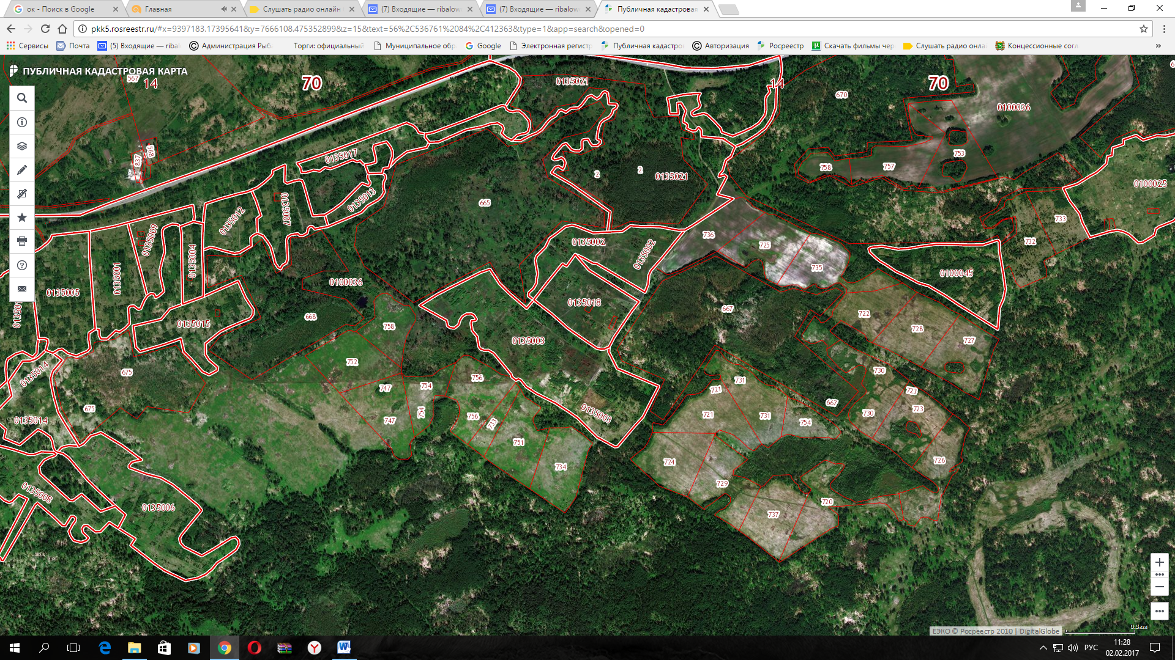
Кадастровый квартал в котором расположено с.т. «Берёзка»

 | Томская обл., Томский район,  окр. д. Чернышевка,  с. т. «Березка»  уч. № 29 | 1000 кв. м | садоводство | 70:14:0135003:113

